检 测 报 告

试验名称：阻尼延迟时间

主检： | 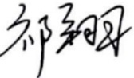 | 日期： | 2025年1月10日
审核： | 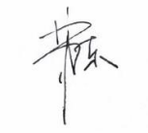 | 日期： | 2025年1月11日
批准： |  | 日期： | 2025年1月11日

北京光华荣昌汽车部件有限公司实验室

声 明

- 报告无实验室“检测专用章”无效。
- 报告无主检、审核、批准人签字无效。
- 报告涂改无效。
- 复制报告未重新加盖“检测专用章”无效。
- 对检测报告若有异议，请收到报告后15个工作日内通知实验室。
⑹ 送样检测仅对样品负责。
⑺ 电子版报告无安全密码无效。

试验单位：北京光华荣昌汽车部件有限公司实验室
地 址：北京市昌平区流村镇工业园区
电 话： (010) 60793358-5711 邮 编：102200

样品名称 | 座椅/底座模块 | 车 型 | J6P
样品件号 | / | 样品数量 | 1件
委托单位 | 智能气控产品开发部 | 生产单位 | /
送样者及其 联系方式 | 张加  电话：18510182075 | 送样日期 | 2024年12月30日
试验地点 | 北京光华荣昌汽车部件有限公司  实验室 | 试验日期 | 2025年1月10日
试验项目 | 阻尼延迟时间
试验标准 | 详见 GR20241230SQS199申请单
样品状态 | DV
试验结论 | 对2024年12月30日 智能气控产品开发部送检的J6P整椅/底座模块按照 GR20241230SQS199申请单进行阻尼延迟时间检测，经检测不符合标准要求。
备 注 | /

一、试验条件
试验时间： | 2025年1月10日—2025年1月10日
试验地点： | 北京光华荣昌汽车部件有限公司实验室
试验人员： | 祁翔
环境温/湿度： | 温度10.2℃；湿度：22.4%
二、试验仪器设备
序号 | 设备名称 | 设备编号 | 规格型号 | 厂家 | 精度 | 有效期
1 | 秒表 | Q-028 | JS-306 | 深圳市军斯达实业有限公司 | 30min内带1/100s显示 | 2025年11月19日
1、试验方法
- 座椅接气源，压力1Mpa，将座椅高度调整到中间位置，使座椅平衡。
- 向座椅施加向下的力或者负载，使座椅下降触发阻尼自适应（自适应气缸顶出），然后快速去掉负载；座椅先上升后下降回到原来的平衡位置；
- 此时开始计时，同时持续观察阻尼气缸，当阻尼气缸完全复位(缩回)，停止计时；此期间的时长，即为阻尼延时时间。
2、评价标准
阻尼延时时间在3-6s
四、标准偏离
1、标准偏离
/
五、试验结果
1、试验结果
样品名称 | 样品编号 | 阻尼延时时间（s）
整椅底座模块 | 199-001-202412 | 6.8

六、试验照片
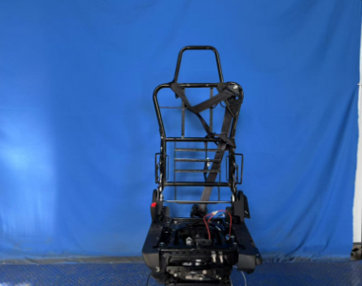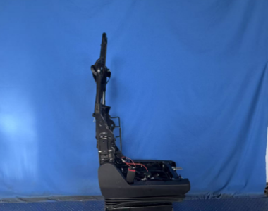
试验前
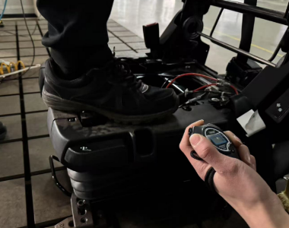
试验中
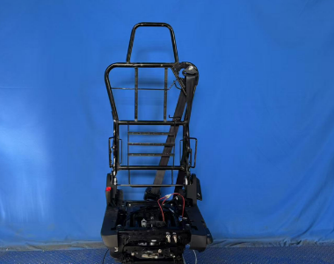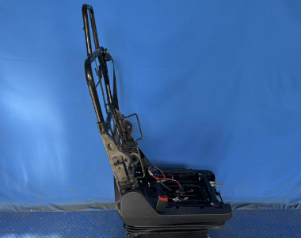
试验后
**报告结束**

